- 登录地址http://211.87.240.92:10080/Home/login
- 请用360、搜狗浏览器的极速模式，推荐google Chrome浏览器。浏览器极速模式设置：https://jingyan.baidu.com/article/17bd8e527a425085ab2bb8cb.html
- 用户名：身份证号码；密码：身份证号码
- 修改密码：点击右上角姓名，点击修改密码
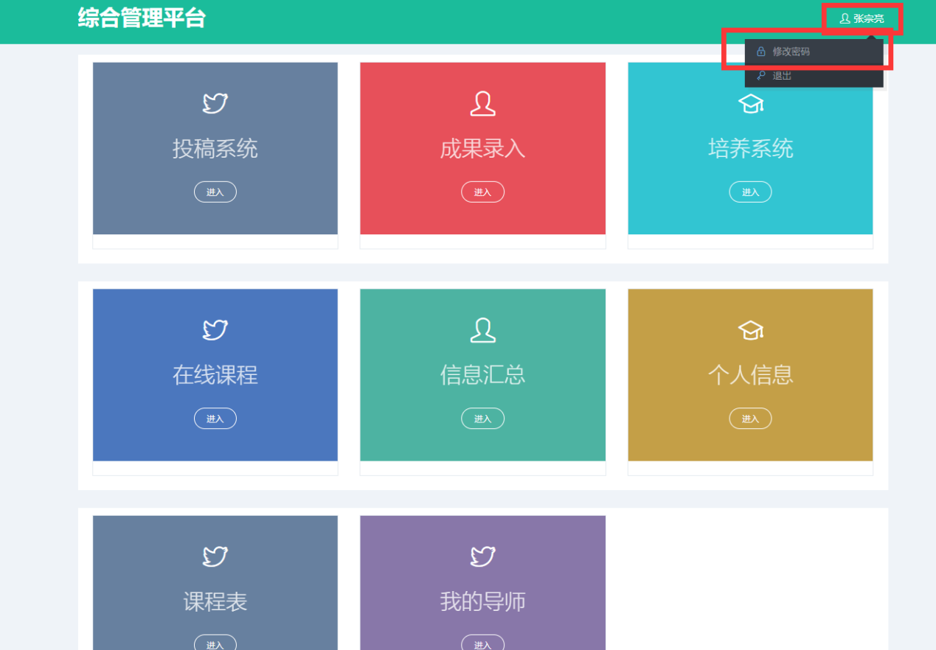
- 添加个人信息：点击个人信息
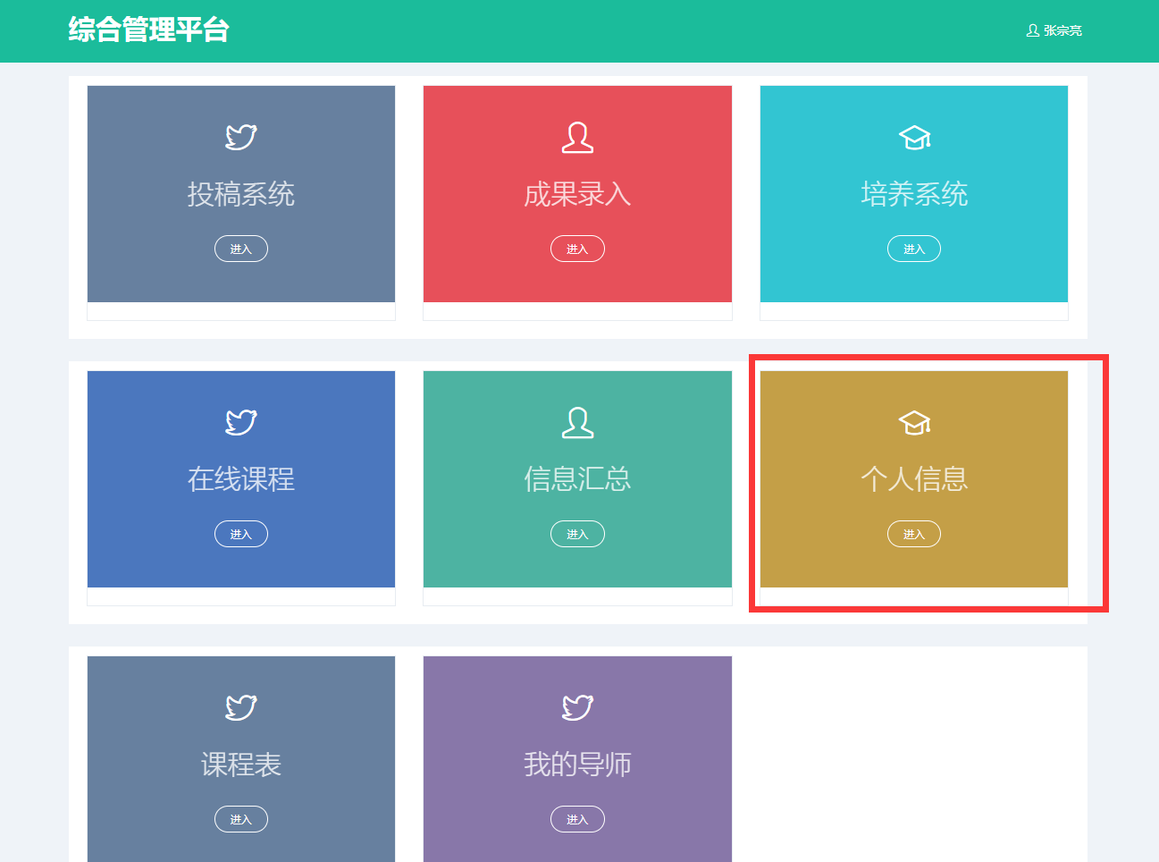
- 添加学习经历：点击个人信息-学习经历
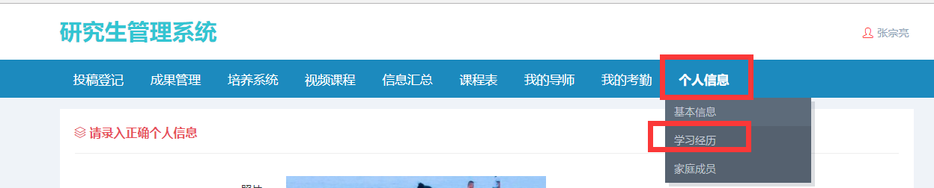
- 添加家庭成员：点击个人信息-家庭成员
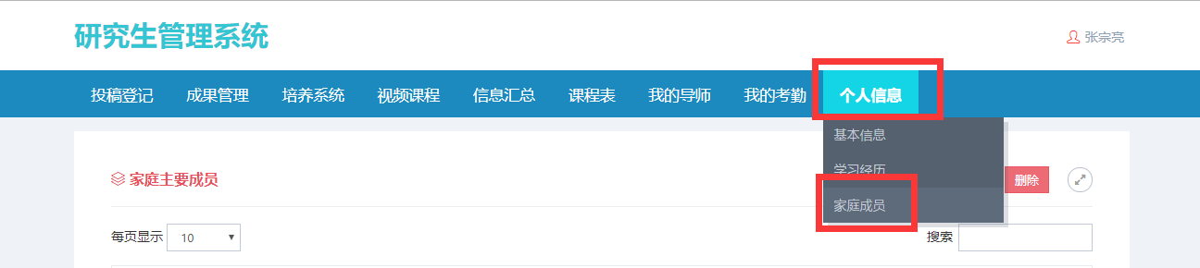
- 选课：点击培养系统
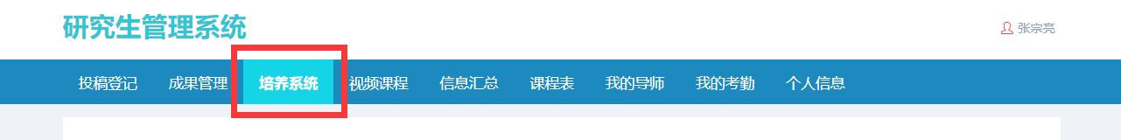
点击左侧树形框-选择类型（类型后的括号为必须完成的学分）
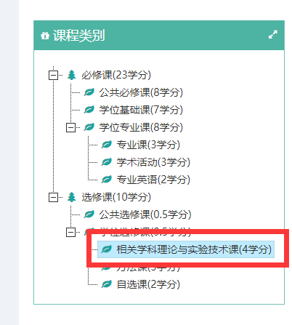
添加课程：点击左侧树形目录的子目录（左侧加号图标变为 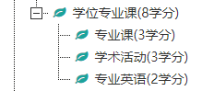），点击子目录，右侧显示对应可选课程—点击课程—点击添加-右下角我的课程会显示已选课程。
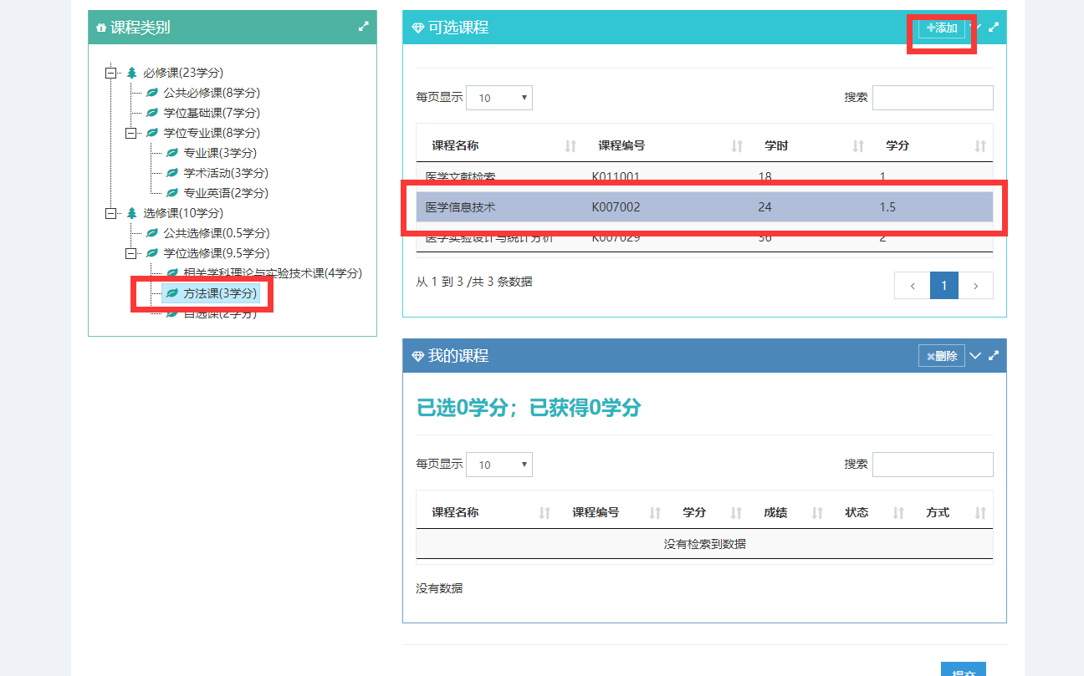
删除已选课程：选择右下角我的课程，点击删除。
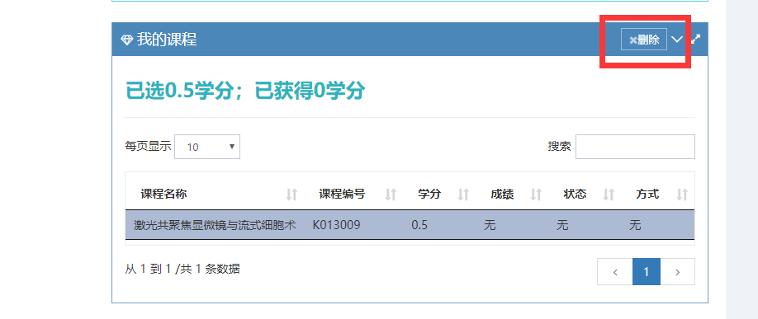
全部选完课程后点击提交完成选课。点击提交不能修改选课。（全部类别的课程选择完成再点击提交，否则不能修改。）
